１ ◆年表チェック>>> 次の地図・史料を見て，①～⑧にあてはまる語句を下の語群から選び，書きなさい。
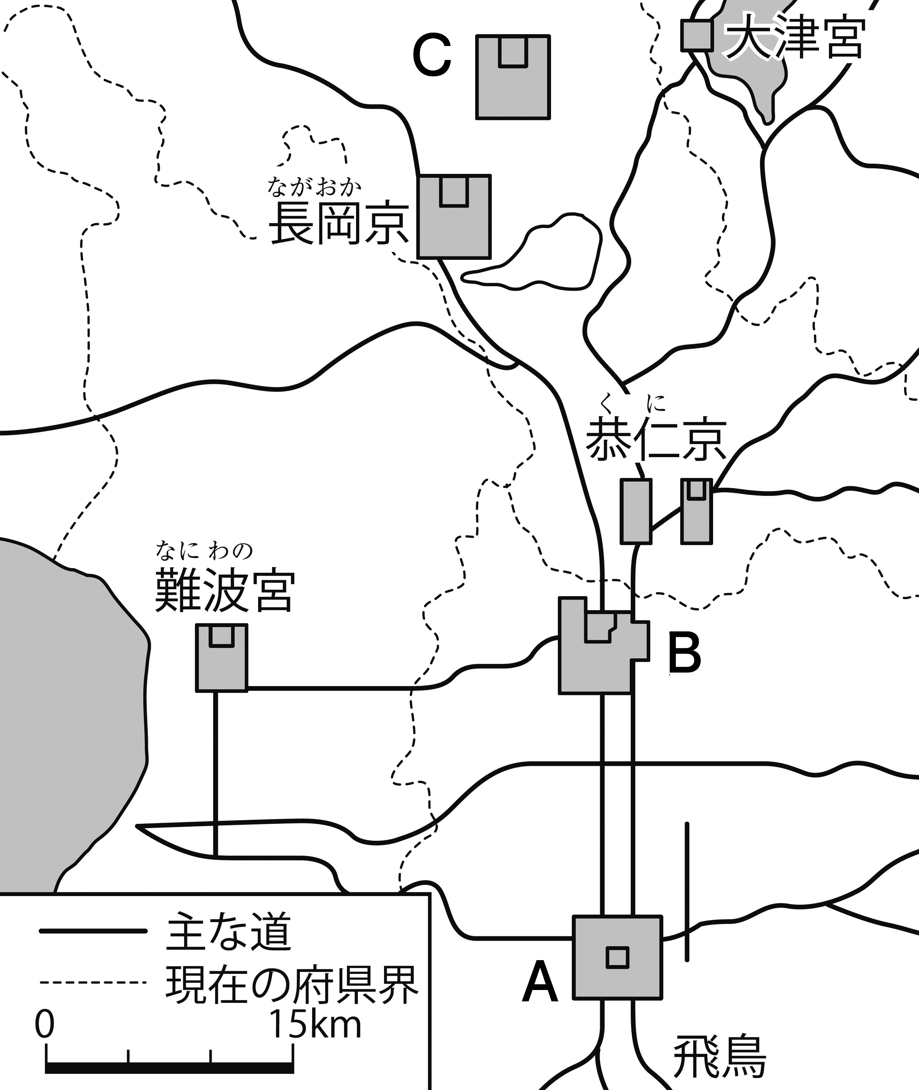
聖徳太子が，史料の ① を制定する
中大兄皇子らが ② 氏を倒して大化の改新を始める
天智天皇の死後，天皇の位をめぐり ③ がおこる
Ａの ④ に都を移す
唐の律令にならった ⑤ が制定される
Ｂの ⑥ に都を移す
Ｃの ⑦ に都を移す
⑧ 氏による摂関政治が全盛となる
一に曰く，和をもって貴しとなし，さからうことなきを宗とせよ。
二に曰く，あつく三宝を敬え。三宝とは仏・法・僧なり。
三に曰く，詔をうけたまわりては必ずつつしめ。

①（ ）②（ ）③（ ）④（ ）
⑤（ ）⑥（ ）⑦（ ）⑧（ ）
【語群】
平安京 蘇我 藤原 大宝律令 平城京 壬申の乱 藤原京 十七条の憲法

２ ◆資料チェック>>> 資料を見て，問いに答えなさい。
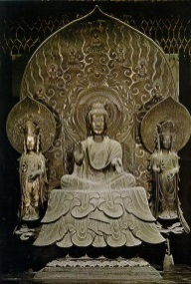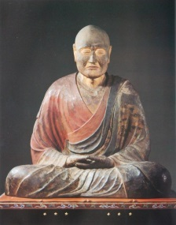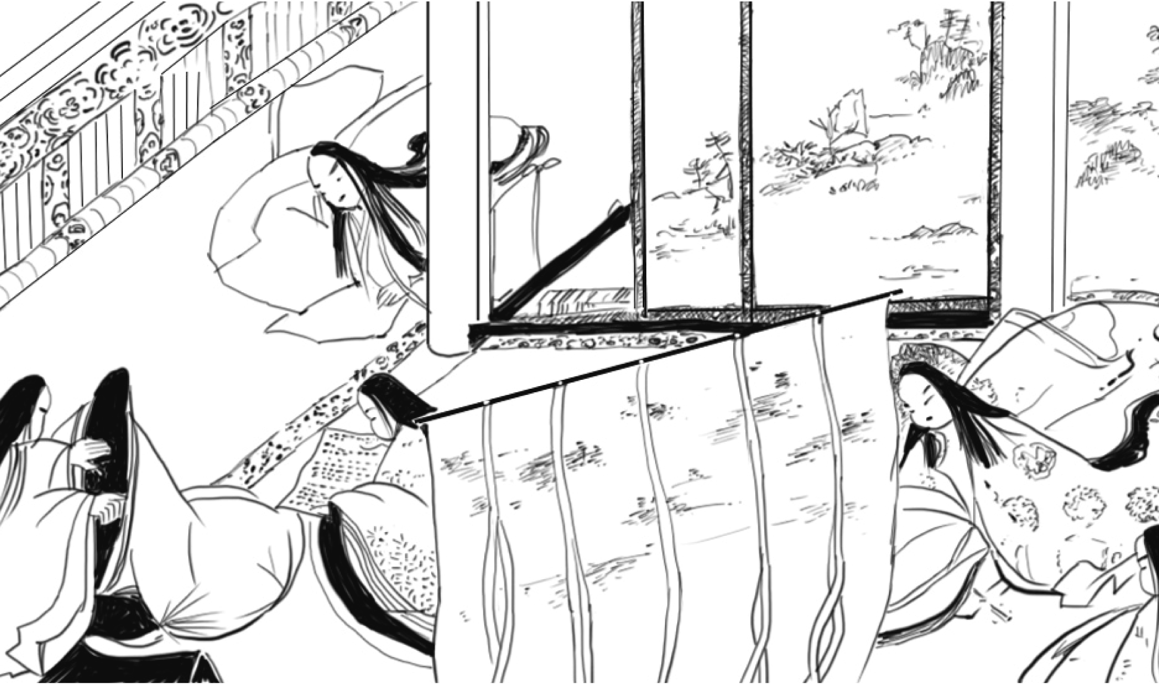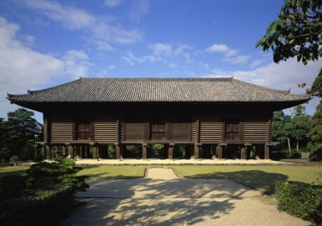 A B C D

⑴ Aは法隆寺の釈迦三尊像です。これがつくられたころの文化を何といいますか。 （ ）
⑵ 正しい仏教の教えを伝えるため唐から渡ってきたBの僧侶はだれですか。 （ ）
⑶ 聖武天皇の遺品が納められていたCの建物を何といいますか。 （ ）
⑷ Dは｢源氏物語絵巻｣の一部です。この絵巻がつくられたころの文化を何といいますか。
（ ）

３ ◆重要語句チェック>>> 次の問いに答えなさい。
⑴ 607年に小野妹子を送って以後，数回にわたって隋に送った使者を何といいますか。
（ ）
⑵ 中大兄皇子らが進めた改革において，それまで豪族が支配していた土地と人々とを国家が直接支配することが示されましたが，このことを何といいますか。 （ ）
⑶ 口分田が不足したため，743年に出された，新たに開墾した土地の私有を認める法を何といいますか。
（ ）
⑷ 天皇から農民までの約4500首の歌が収められた，最初の和歌集を何といいますか。
（ ）
⑸ 平安時代に，漢字を変形させて，日本語の発音をあらわせるようにした文字を何といいますか。
（ ）

